Wykresy
Systemy Sztucznej Inteligencji
Instrukcje do ćwiczeń laboratoryjnych

Zadania do wykonania
    - Funkcja czyszcząca wykres
Funkcja ta będzie miała za zadanie usunąć wszystkie serie danych i przygotować wykres do dalszej pracy.
    - Funkcje rysujące
void wykres_linie_rysuj(List<double> wartosci_y)
void wykres_linie_rysuj(List<double> wartosci_x, List<double> wartosci_y)
void wykres_punkty_rysuj(List<double> wartosci_x, List<double> wartosci_y)
Funkcje te mają za zadanie dodać do kontrolki wykres_Graph odpowiednie serie. Należy zadbać, aby istniało 10 różnych stylów serii, różniących się kolorami, markerami (dot. serii punktowych), ew. rodzajami linii (przerywana/ nie przerywana itp.; dot. tylko linii) itp. Każda kolejna seria powinna mieć styl równy numer serii modulo 10. Można poznać liczbę dotychczas dodanych serii badając kolekcję wykres_Graph.Series. Oczywiście należy również napisać polecenia testujące te funkcje.
    - Narysować poniższy wykres
Proszę narysować poniższy wykres przy użyciu dotychczasowych funkcji, legenda i kolory nie muszą się zgadzać.
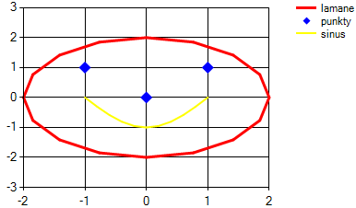
    - Punkty dla klasy Irys
Proszę wczytać plik z próbkami iris.txt. Należy podzielić próbki na poszczególne klasy w zależności od zawartości ostatniego atrybutu (powinny być 3 klasy). W jednej kontrolce proszę zamieścić 4 podwykresy (4 przestrzenie). W każdej z tych przestrzeni stworzyć 3 serie, z wartościami odpowiadającymi próbkom z poszczególnych klas (pojedyncza seria to pojedyncza klasa z próbkami). Na pierwszej przestrzeni osią x są wartości atrybutu 3-go próbek, a osią y są wartości atrybutu 4-tego (licząc od 1, nie od 0). Na drugiej przestrzeni osią x są wartości atrybutu 2-go próbek, a osią y są wartości atrybutu 4-go. Na trzeciej przestrzeni osią x są wartości atrybutu 1-go próbek, a osią y są wartości atrybutu 4-go. Na czwartej przestrzeni osią x są wartości atrybutu 2-go próbek, a osią y są wartości atrybutu 3-go. Należy wykorzystać napisane dotychczas funkcje.

